BỘ Y TẾ  CỤC QUẢN LÝ DƯỢC  --------- | CỘNG HÒA XÃ HỘI CHỦ NGHĨA VIỆT NAM  Độc lập – Tự do – Hạnh phúc  ----------
Số: 5055/QLD-CL  V/v Kiểm tra việc lưu hành các thuốc không rõ nguồn gốc | Hà Nội, ngày 18 tháng 5 năm 2009

Kính gửi: Sở Y tế các tỉnh, thành phố trực thuộc Trung ương
Thời gian vừa qua, cơ quan chức năng đã kiểm tra, phát hiện trên thị trường đang lưu hành một số loại thuốc giả, thuốc không rõ nguồn gốc. Các thuốc này được mang tên thuốc, số đăng ký và nhà sản xuất đã được cấp giấy phép lưu hành tại Việt Nam.
- Thuốc viên nang Ampicillin 500 mg, Lô SX: 050508, HD: 05/2010, trên nhãn ghi SĐK: VNB-3512-05 của Công ty CP Dược VTYT Thanh Hóa sản xuất.
- Thuốc viên bao phim Zenatop 250 (Cefuroxime Acetil Tables USP), Lô SX: 0803004, Ngày SX: 21/3/2007, HD: 20/3/2010, trên nhãn ghi SĐK: VN-2005-06 của Công ty Clesstra Healthcare Pvt Ltd. India sản xuất và có nhãn phụ ghi Công ty CP dược phẩm TV. Pharm nhập khẩu.
- Thuốc viên bao phim Voltaren 50 mg (Diclofenac), trên nhãn ghi Công ty Novatis sản xuất.
Dưới đây là một số dấu hiệu nhận biết thuốc giả, thuốc không rõ nguồn gốc:
I. Thuốc viên nang Ampicillin:
Thuốc thật | Thuốc giả
Trên vỏ hộp thuốc:  1. Bảo quản: Trong bao bì kín, để nơi mát, tránh ánh sáng trực tiếp  (Chữ viết liền)  2. ĐỌC KỸ HƯỚNG DẪN SỬ DỤNG TRƯỚC KHI DÙNG  (Viết đúng chính tả) | Trên vỏ hộp thuốc:  1. Bảo quản: Trong bao bì kín, để nơi mát, tránh ánh sáng trực tiếp  (Cách một ký tự sau chữ nn)  2. ĐỌC KỸ HƯỚNG DẪN SỮ DỤNG TRƯỚC KHI DÙNG  (Viết đúng chính tả)
3. Định tính:  Có phép thử định tính của Ampicillin | 3. Định tính:  Không có phép thử định tính của Ampicillin
II. Thuốc viên bao phim Zenatop 250 (Cefuroxime Acetil Tables USP):
Thuốc thật | Thuốc giả
Trên vỏ hộp thuốc:  1. Góc trên bên phải vỏ hộp ghi:  10 TABLES | Trên vỏ hộp thuốc:  1. Góc trên bên phải vỏ hộp ghi:  1 x 10 TABLES
Trên vỉ thuốc:  2. Cách in các cụm từ ZENATOP 250:  In so le, không thành hàng | Trên vỉ thuốc:  2. Cách in các cụm từ ZENATOP 250:  In liền, liên tục thành hàng
3. Định tính:  Có phép thử định tính của  Cefuroxime Acetil | 3. Định tính:  - Không có phép thử định tính của Cefuroxime Acetil  - Có phép thử định tính của Ciprofloxacin Hyđroclorid
III. Thuốc viên bao phim Voltaren 50 mg:
Thuốc thật | Thuốc giả
Vỉ thuốc:  1. Kích thước vỉ  32 mm x 78 mm  2. Trên vỉ không có vết cắt hờ  3. Cách in số lô SX và hạn dùng  Kiểu in phun, các chữ số thể hiện có màu đen của mực in  4. Tên nhà sản xuất được ghi:  NOVARTIS | Vỉ thuốc:  1. Kích thước vỉ  40 mm x 100 mm  2. Trên vỉ có đường cắt hờ ngang, dọc theo từng viên  3. Cách in số lô SX và hạn dùng  Kiểu dập, các chữ số thể hiện có màu của giấy nhôm  4. Tên nhà sản xuất được ghi:  NOVARTIS  và Novaris farmacéutica, S.A  (ghi sai tên nhà sản xuất)
Viên thuốc  5. Hình thức viên  Viên nén bao phim màu vàng, một mặt có chữ GT, một mặt có chữ CG. | Viên thuốc  5. Hình thức viên  Viên nén bao phim màu vàng, một mặt có chữ số 50.
Cục Quản lý Dược yêu cầu các Sở Y tế các tỉnh, Thành phố trực thuộc Trung ươơng:
- Thông báo cho các cơ sở kinh doanh, sử dụng thuốc không buôn bán sử dụng các thuốc giả có dấu hiệu nhận biết được mô tả nêu trên cùng với mẫu ảnh vỉ thuốc giả được kèm theo công văn này.
- Kiểm tra và giám sát các cơ sở kinh doanh sử dụng thuốc thực hiện thông báo này; xử lý những cơ sở vi phạm theo quy định hiện hành.
- Phối hợp với các cơ quan chức năng liên quan tăng cường kiểm tra, giám sát việc kinh doanh, sử dụng thuốc, kịp thời phát hiện các hành vi vi phạm các quy định hiện hành về sản xuất, nhập khẩu, buôn bán và sử dụng thuốc.
- Báo cáo kết quả kiểm tra, thanh tra về Cục Quản lý dược và các cơ quan chức năng có liên quan.
Cục Quản lý dược thông báo để các đơn vị biết và thực hiện.

Nơi nhận:  - Như trên;  - Thứ trưởng Cao Minh Quang (để báo cáo);  - Thanh tra Bộ Y tế (để phối hợp);  - VKN thuốc TW, VKN thuốc Tp. HCM;  - Cục Quản lý thị trường-Bộ Công Thương;  - Cục Cảnh sát kinh tế, Cục Y tế –Bộ Công An;  - Cục Quân y - Bộ Quốc phòng;  - Cục Y tế - Bộ Giao thông vận tải;  - VPĐD Novatis;  - CT Clesstra Healthcare Pvt Ltd;  - CT CP Dược VTYT Thanh Hóa;  - Lưu: VT, CL. | KT. CỤC TRƯỞNG  PHÓ CỤC TRƯỞNG  Nguyễn Văn Thanh

THUỐC THẬT  ZENATOP 250 | THUỐC GIẢ  ZENATOP 250
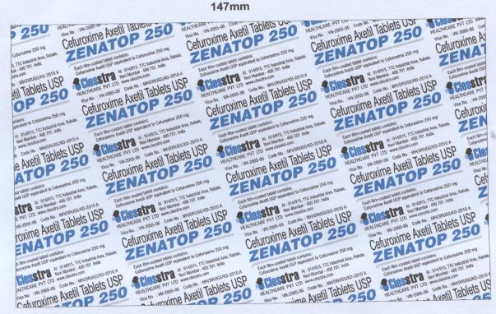 | 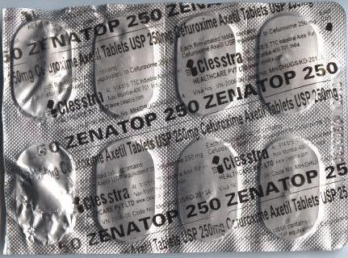
THUỐC THẬT  Voltaren 50 mg | THUỐC GIẢ  Voltaren 50 mg
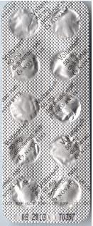 | 